Education

教育，是提高人类素质，促进人类提升的第一法宝。知识与科学一样，倘若只掌握在少数人的手中，便失去了其所具有的意义。一个好的科研项目应同时致力于传播相应的科学知识。只有当越来越多人掌握了更多的知识，人类才得以进步。教育不是单一性的，《诗艺》有云：寓教于乐。我们认为，能够同时为受教育者带来知识与快乐，是教育的无上法门。雷锋先生说过：人的生命是有限的,可是,为人民服务是无限的,我要把有限的生命,投入到无限的为人民服务之中去。促进我们也亲自奉献于以有限的时间。能够成为开展iGEM项目的一员，同时还能够研究如此有价值的课题，是我们的无上光荣。因此，我们也努力尝试了，将我们有限的时间投入到更多、更丰富的我们力所能及的education活动中去。

我们将education分为线上与线下分别进行。

1.线上education

1.1每周合成生物学科普内容更新

我们注册了我们团队的微信公众号，并每周发布了相关的合成生物学内容推送以及我们课题相关内容的推送。

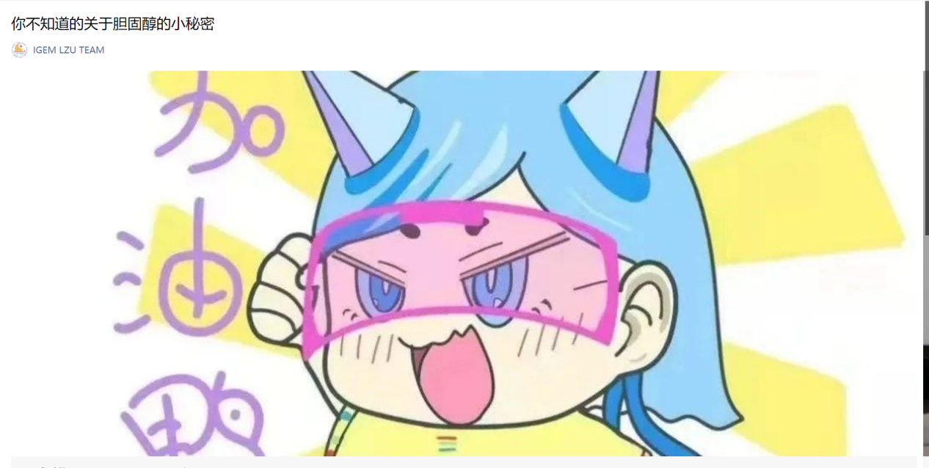

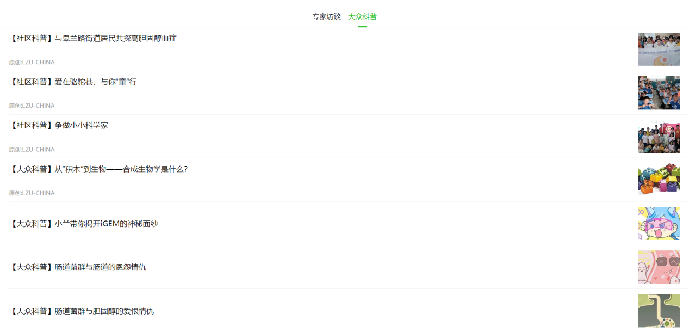

1.2科普视频的制作

我们总共制作了32条科普视频，其中的22条视频分成了生物知识、转基因、慢性病、合成生物学、胆固醇、高胆固醇血症、肠道菌群七个模块。另外的10条视频专门用于讲解合成生物学的知识，这10条视频的教案可以在这里看到**（上word）**。

在制作科普视频的过程中，我们充分向专家进行了学习，并听取了兰州首席科普专家，甘肃省健康管理研究会会长谢教授的指导，也获得了兰州大学第一医院首席科普专家严俊老师的指导。

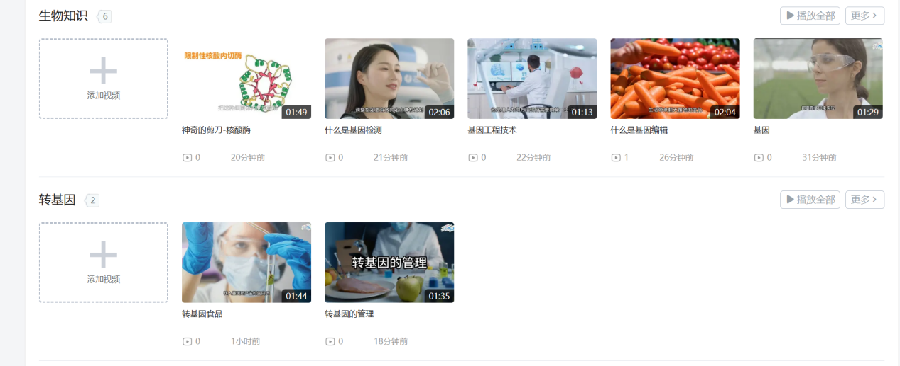

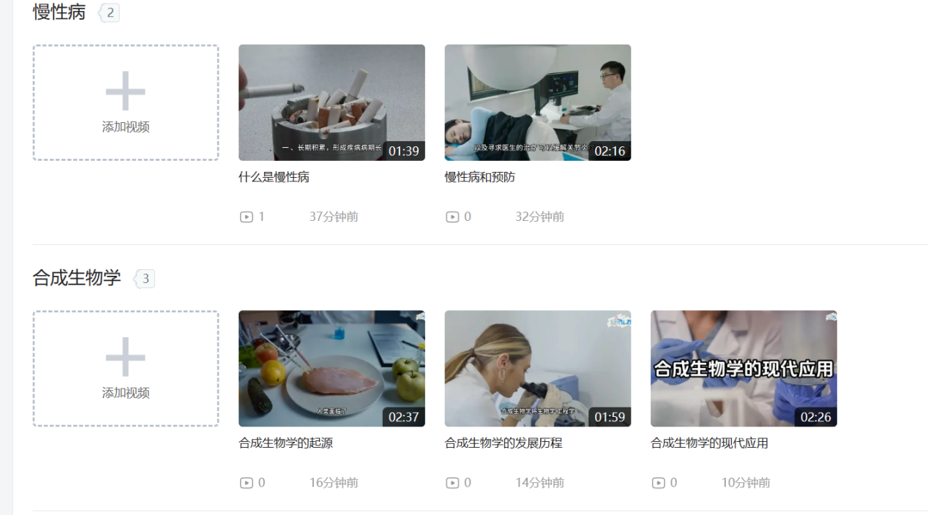

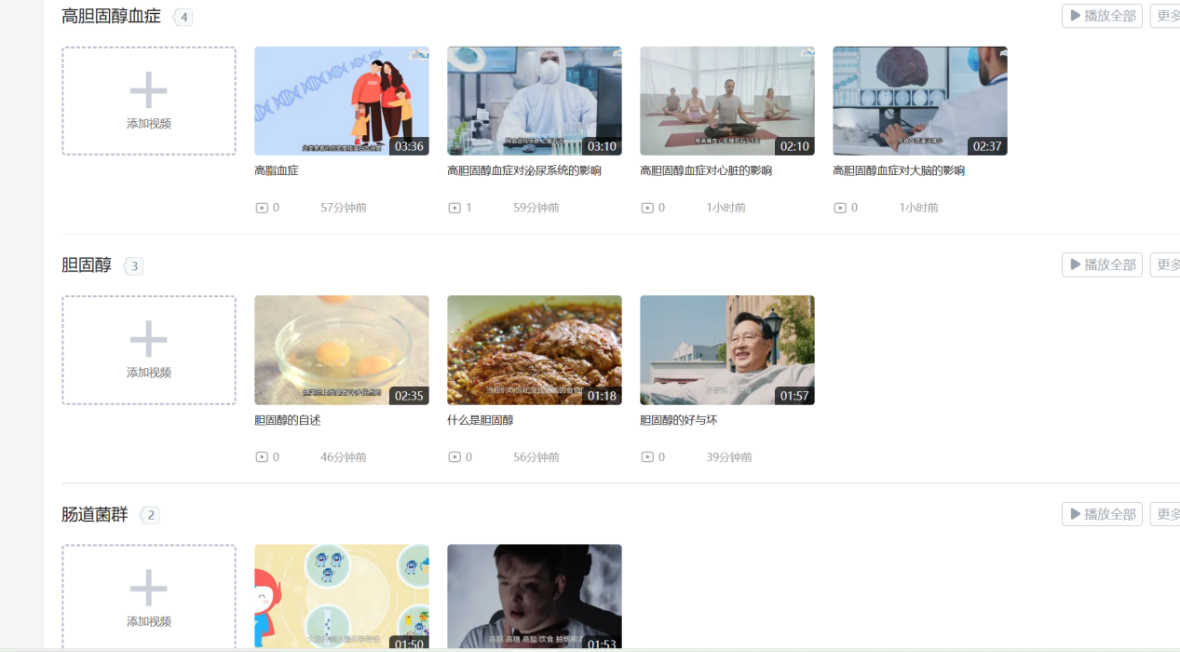

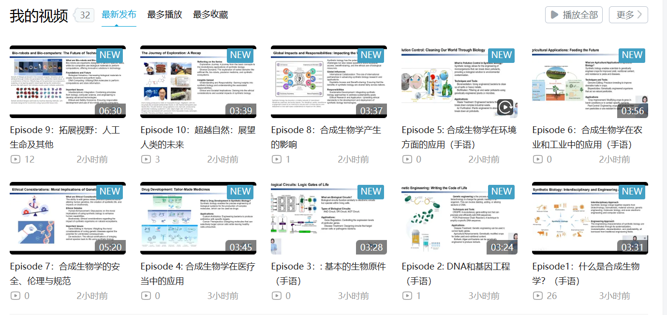

1.3线上调查问卷

我们将调查问卷的发放也视为一种科普。因为问卷可以让人们多多少少都了解到更多的事情。我们团队总共发放了四份调查问卷，同时，我们与西北大学、澳门大学、南方科技大学的团队制定了联合问卷，并互相发放对方的问卷。我们的问卷分别涉及高胆固醇血症的了解、基因工程、教育公平以及LGBTQ人群方面。**（挂word）**

1.4ICII

ICII–into China into iGEM, is an event sponsored and organized by the participants from China since 2021.

This year’s ICII was initiated by NAU-CHINA, who built an online synthetic biology education information platform.

Contents on the platform consist of two main parts.

Firstly, project introductions of different teams are posted. Teams that have already uploaded include NAU-CHINA, BIT-CHINA, SDU-CHINA, and LZU-CHINA.

Secondly, in addition to an archive of instructional materials, ICII also provides a description of all the guiding methodologies used in this year’s all-age education program. One goal of this initiative is to ensure the repeatability and reference of the educational success of this year. Future visitors can draw inspiration and insight from reading the educational materials we have saved, and avoid having to start from scratch when creating educational projects. On the other hand, it offers reference materials suitable for different ages for people who want to teach themselves synthetic biology by posting webpages to Baidu Tieba, Bilibili, and other platforms.

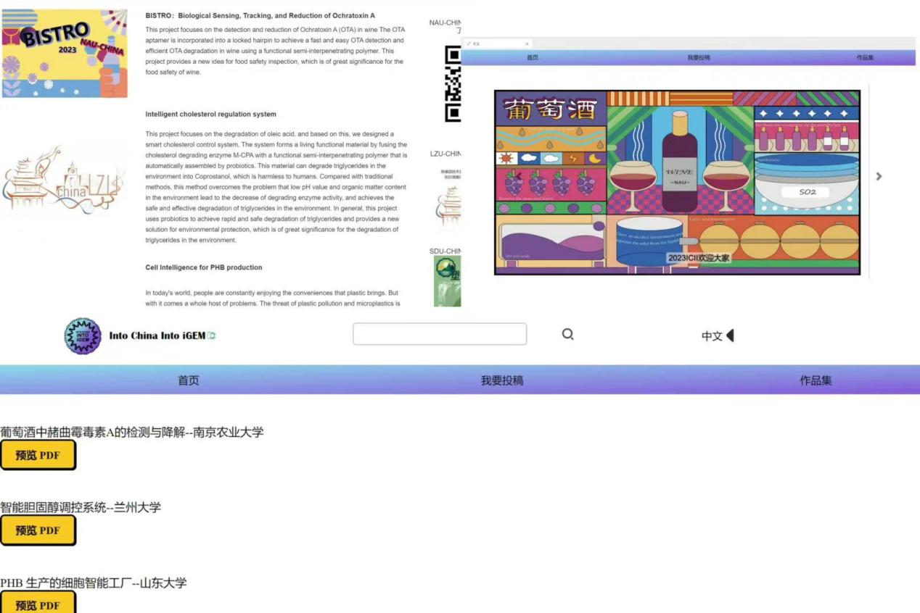

1.5synbio历史芸8校联合漫画科普

 SynBio 历史荟（SynBio Hourstory）是由中国科学院大学、兰州大学、北京师范大学、海南大学、中国海洋大学、武汉大学、天津大学、广西大学八支 iGEM 队伍共同发起的合成生物学历史科普活动，旨在利用漫画的简易且美观的形式向公众科普合成生物学的发展大事件。**挂PDF**

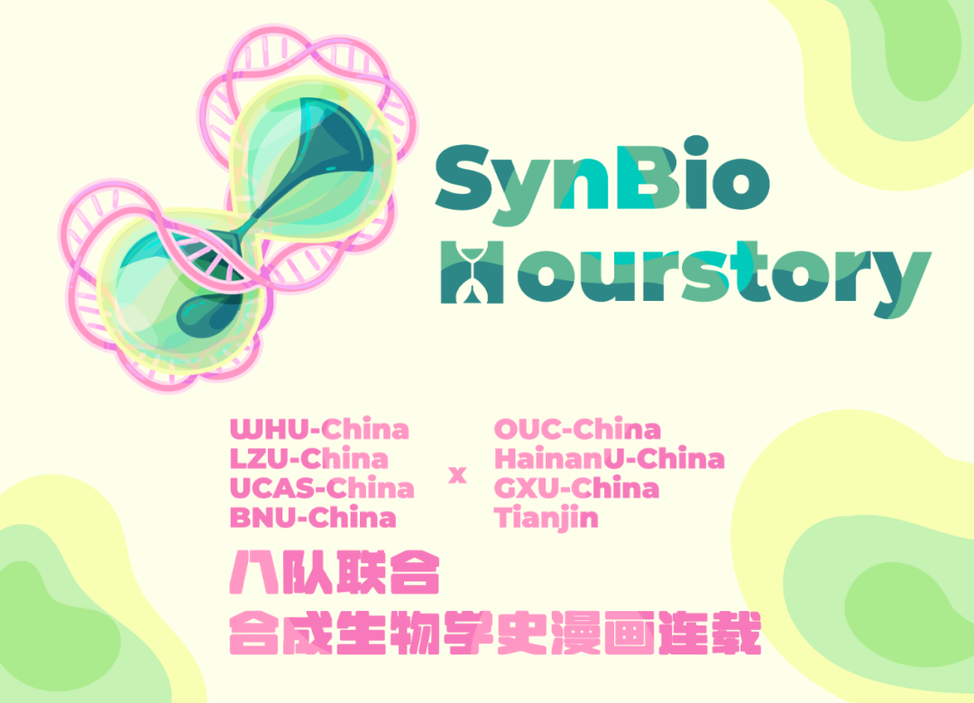

1.6iG20联合科普视频

我们作为活动的主办方发起了促进教育的iGEM Group of 20(iG20)活动，活动共有28所学校参加，我们制作了一段30分钟的各团队项目宣传视频，以及一段多校科普接力视频。项目宣传视频每个学校由四段组成，分别是：学校介绍、项目介绍、准备工作以及在名胜古迹说出iGEM2023我们来了！

**上海报及策划案。**

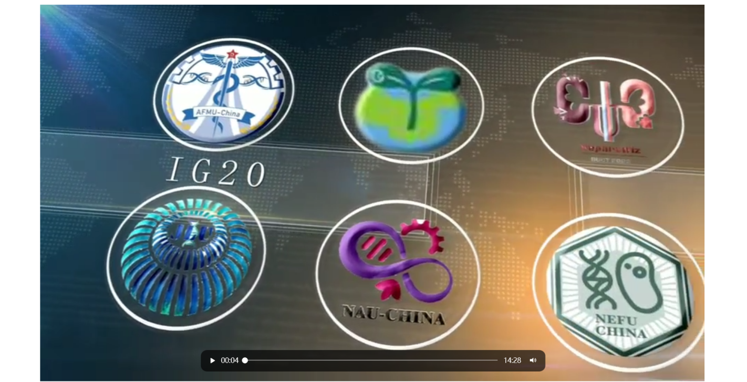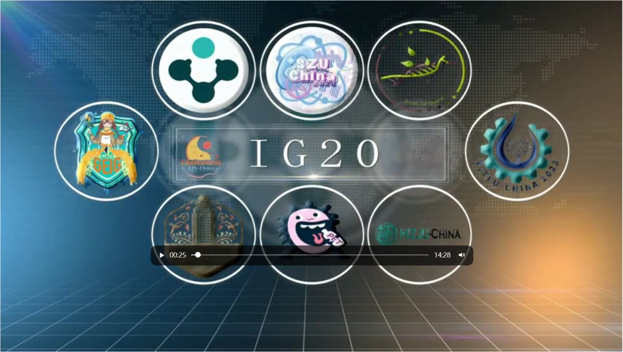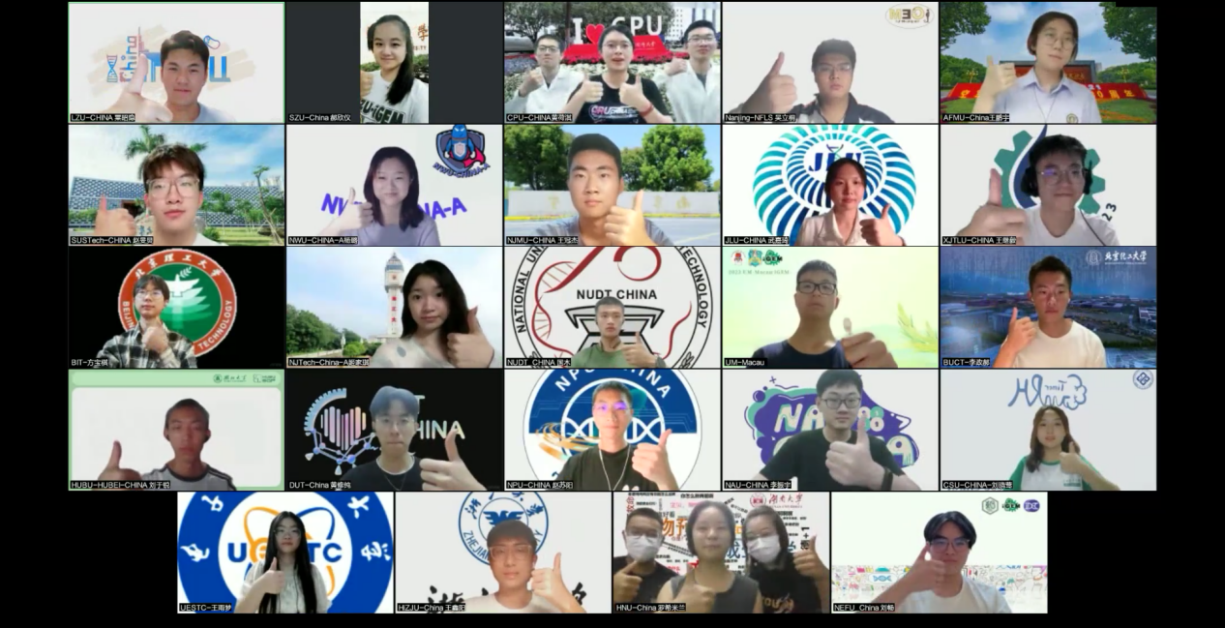

2.线下education

2.1全国性的支教

我们通过发动我们身边几乎是校内的所有资源，最终联系到了9支由社团派出的支教队伍，以及3支其他学校的支教队伍。这12支支教队伍带着我们的讲课PPT走向了中国的各个地方，他们的足迹遍布了广西、甘肃、贵州、辽宁等省份。让我们想要宣传的知识走到了中国的各个地方。**上PPT**

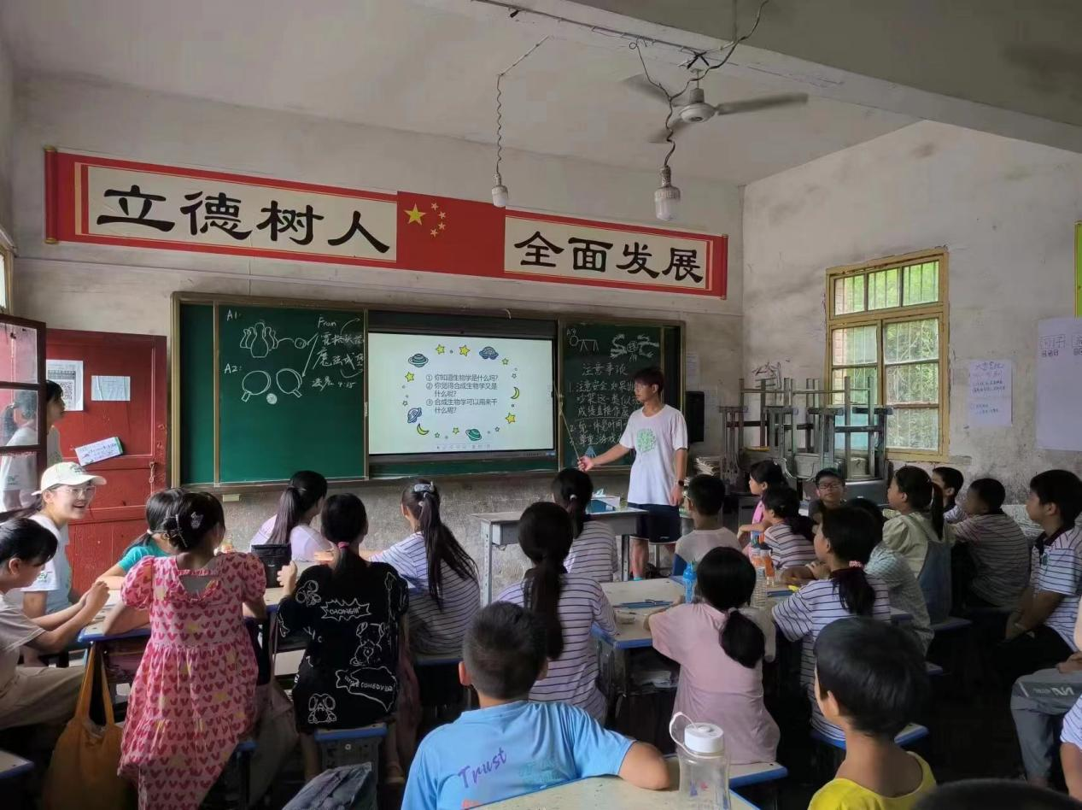

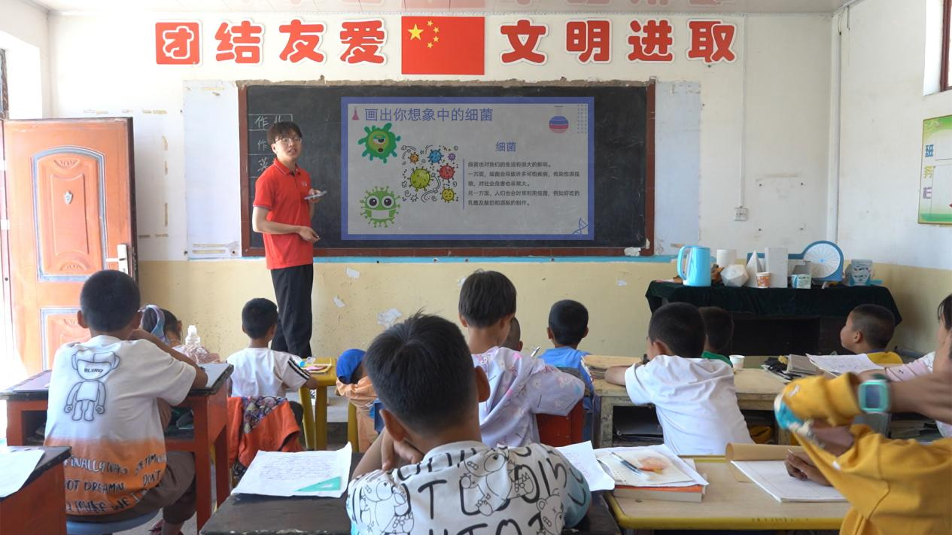

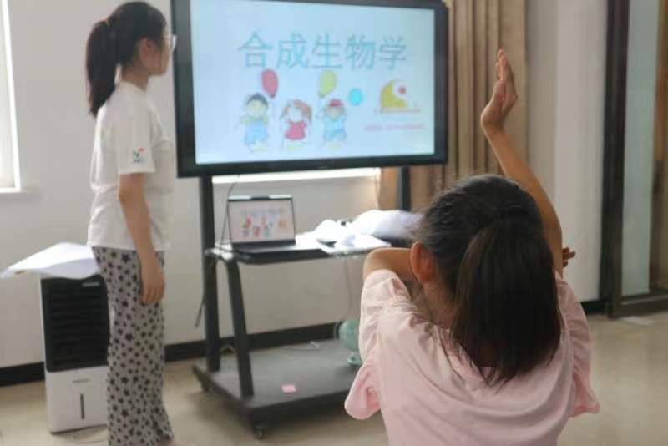

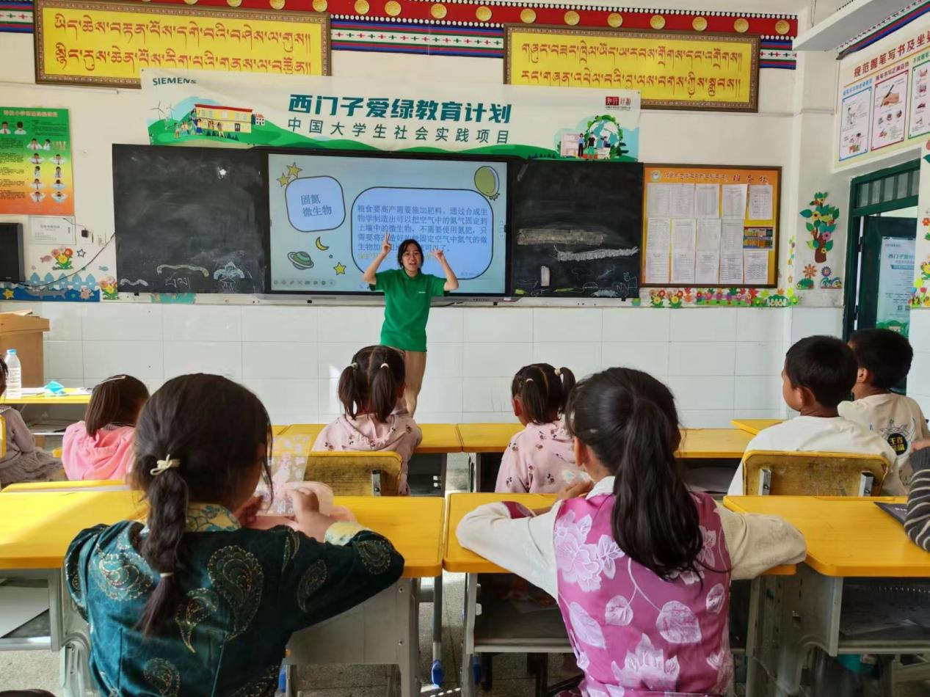

2.2在兰州进行合成生物学及科学知识的推广

在兰州，我们也开展了多次趣味科普活动。我们的受众从小学生到大学生。通过手工DIY帆布袋，手工皂制作，胡椒粉取硬币，紫甘蓝变色等科学趣味小实验以及剪纸等趣味活动，结合合成生物学知识的推广以及高胆固醇血症及健康生活方式的科普。成功开展了多次趣味科普活动并取得了相当不错的反响。

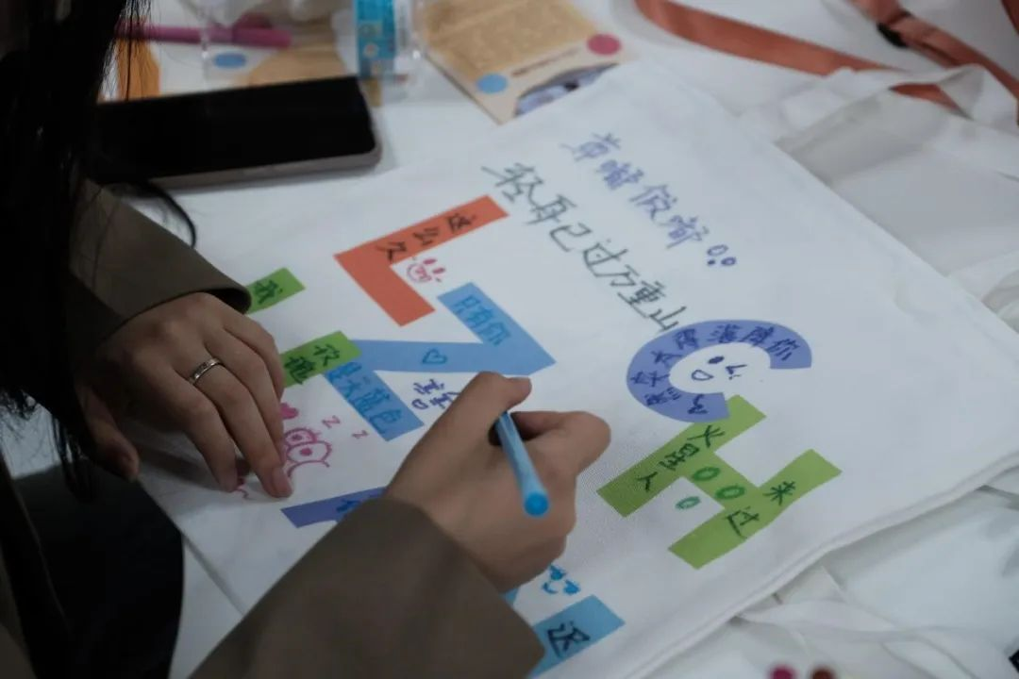

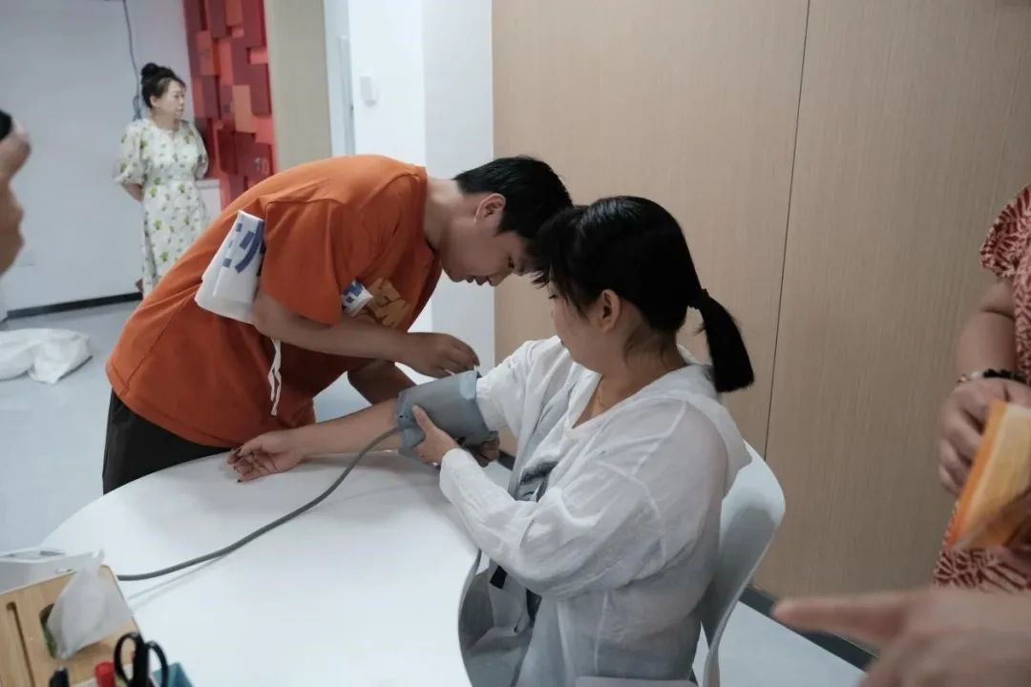

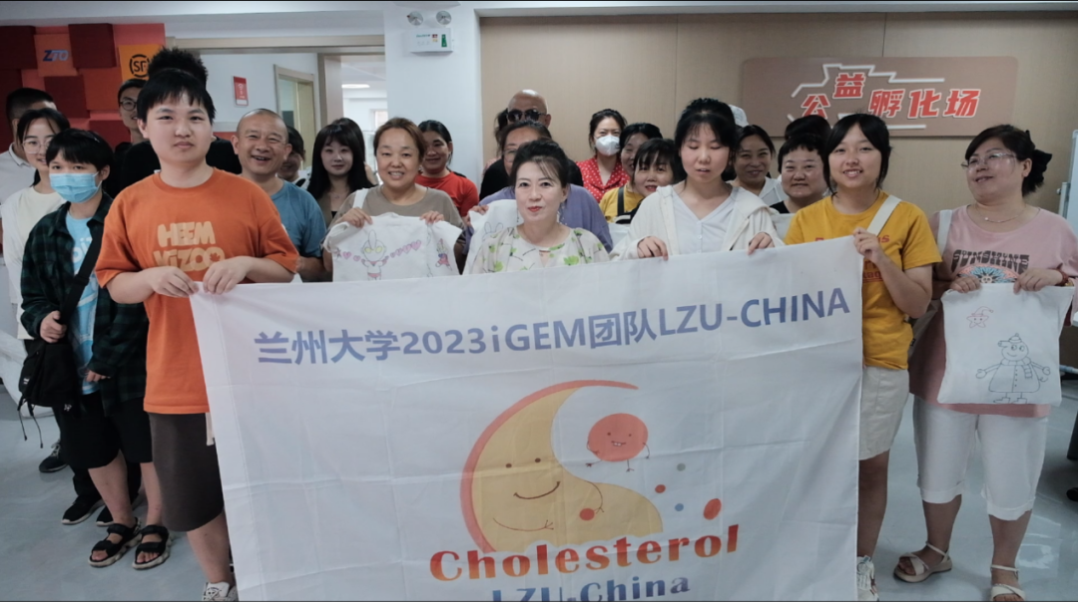

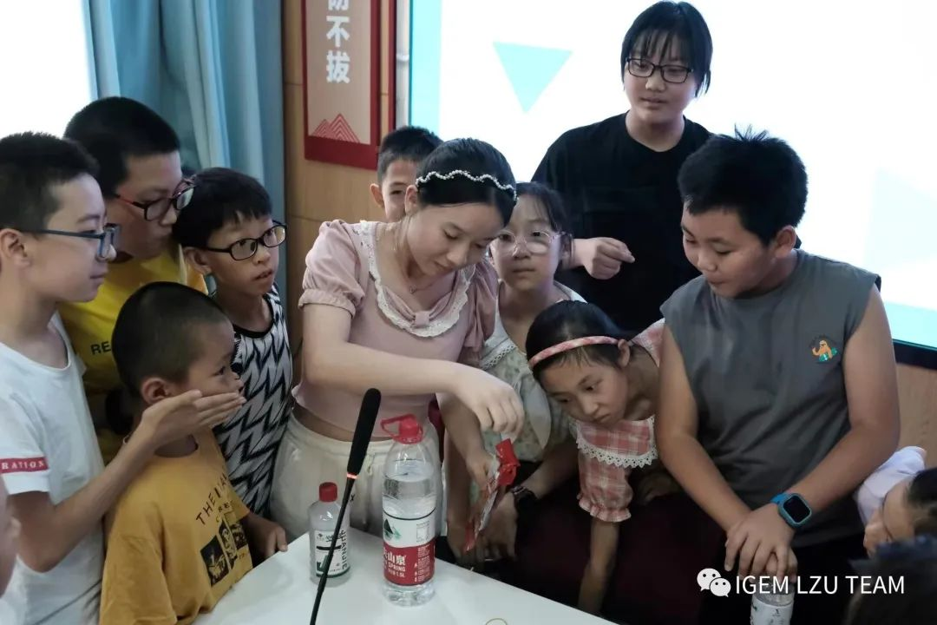

2.3在校内进行健康知识的推广

我们设计关于预防肥胖与预防高胆固醇血症了宣传手抄报，在校内张贴，吸引了同学们的关注，推广健康生活知识。

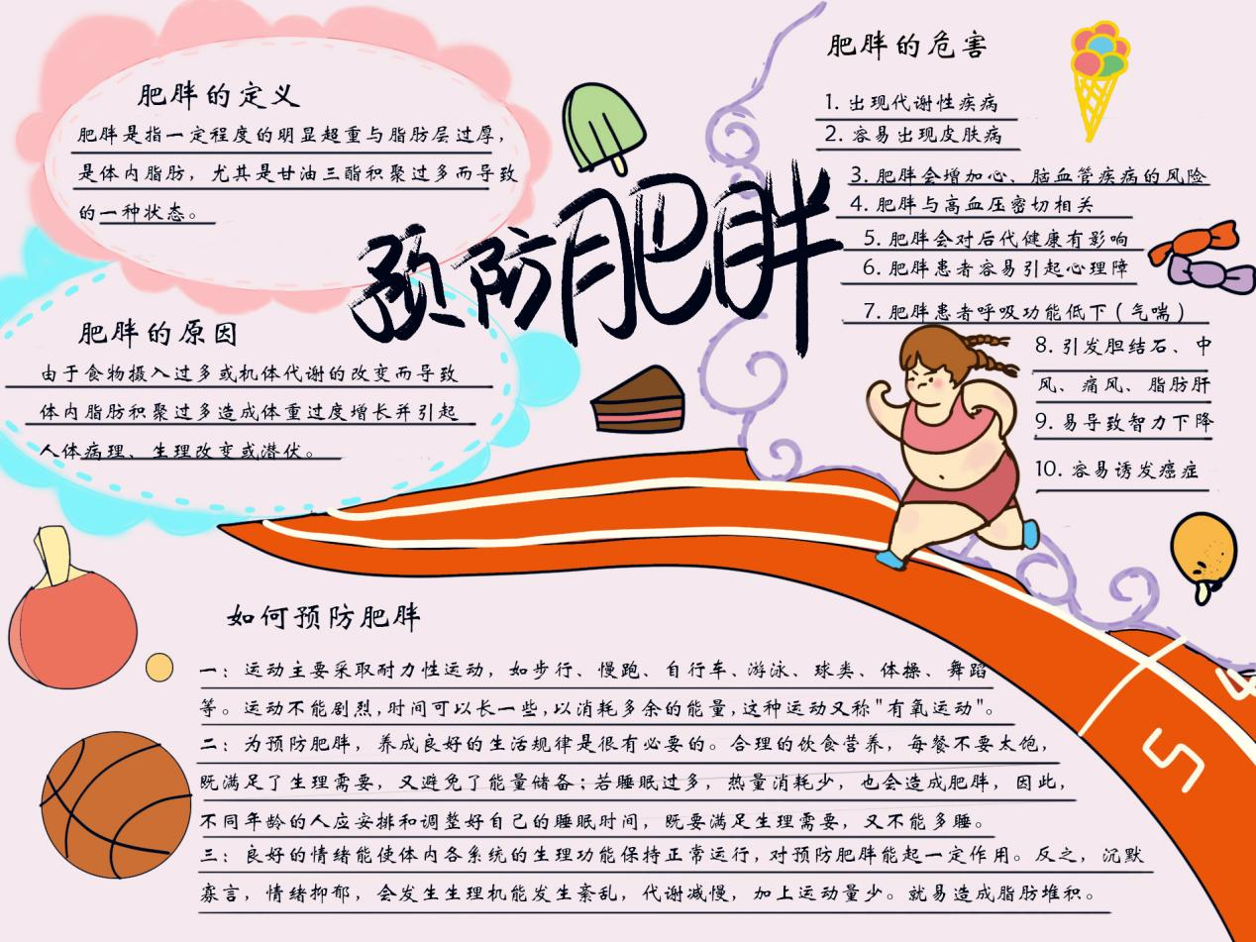

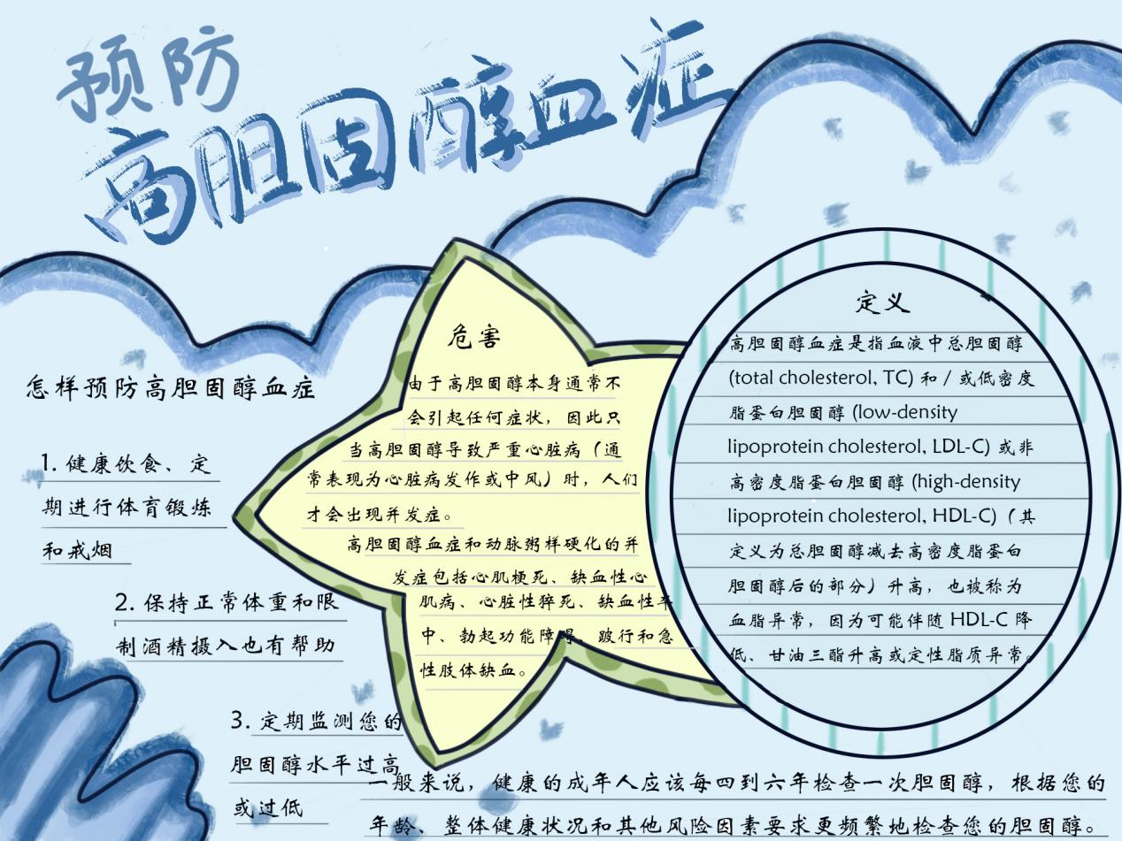

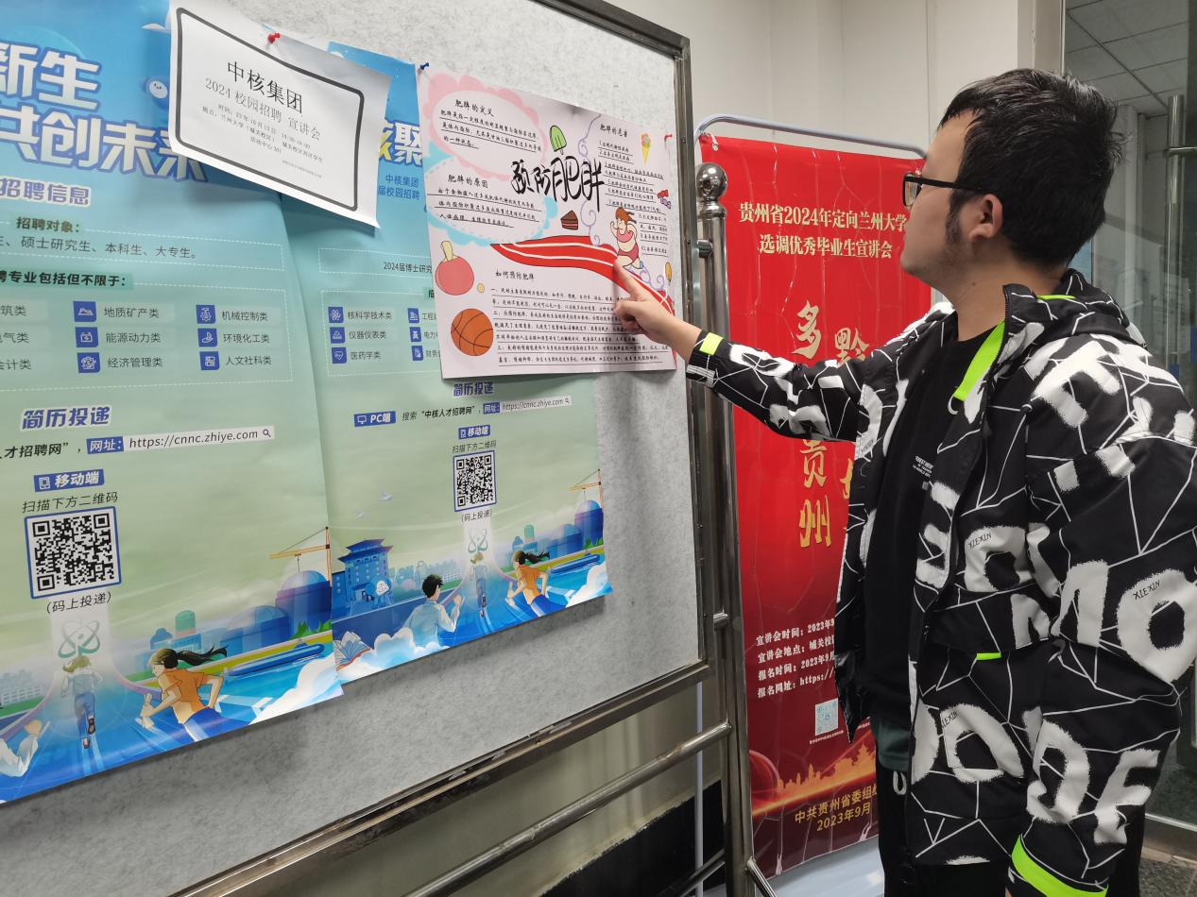

2.4反思与进步

当然，科普的开展并不是一番风顺的，在支教过程中，我们的支教材料在藏族自治州便没起到很好的效果，我们深刻的反思了我们的教育工作是否包含了足够广泛的人群。因此，在我们的能力范围之内，我们对我们的一些科普视频做了藏语的配音。同时，在刚开始我们的活动缺乏趣味并且实现难度太大，例如小朋友喜欢剪纸，但是不喜欢太难的比如剪出生物原件类的剪纸活动，因此我们更新了我们的活动方案，以趣味性实验代替了原来的设计。我们还策划了前往自闭症儿童中心举办的活动，计划在这几天内进行，已经与负责的老师取得充分联系。**（上策划案）**

我们还尝试将电影的桥段搬进现实，例如电影“西红柿首富”中出现的减脂险，我们便设计了相应的活动，在活动期限内减重2KG即可领取我们的奖品。同时，参与者还可以选择健康打卡或者是直接进行合成生物学答题领取奖品的形式。**（上海报与策划案）**

2.5进一步走向社会

我们努力兼顾到与我们项目有关的我们能想到的所有利益相关方，与他们都开展education的活动，我们对高胆固醇的高发人群即老年人做了相应的宣教，对一般发生风险的普罗大众也做了相应的宣教，同时，我们跟随健康体检中心的老师对一些病人进行了健康宣教。我们也努力与政府机构沟通，与疾病预防控制中心的任主任做了访谈与交流，并且与多位医生进行了探讨。我们尽量对这个疾病的高发人群、一般发生风险人群、患者、治疗者以及监督管理者与普通大众都开展了相应的education活动。